ĐÀI KHÍ TƯỢNG THỦY VĂN TRUNG BỘ  ĐÀI KHÍ TƯỢNG THỦY VĂN  TỈNH KHÁNH HÒA | CỘNG HÒA XÃ HỘI CHỦ NGHĨA VIỆT NAM  Độc lập - Tự do - Hạnh phúc
Số: NONG-85/14h00/KHOA |  | Khánh Hòa, ngày 24 tháng 5 năm 2026

TIN DỰ BÁO NẮNG NÓNG TỈNH KHÁNH HÒA

1. Hiện trạng nắng nóng 24 giờ qua
Ngày hôm nay (24/5), tỉnh Khánh Hòa tiếp tục xảy ra nắng nóng, cục bộ có nơi nắng nóng gay gắt. Nhiệt độ trưa nay tại Khánh Trung 38,0°C, Ma Nới 38,2°C, Phước Thái 37,9°C, Vạn Bình 35,8°C. Độ ẩm tương đối thấp nhất trong khoảng 35-45%.
2. Dự báo diễn biến nắng nóng trong 24 đến 48 giờ tới
Do ảnh hưởng của rìa phía nam rãnh áp thấp có trục ở khoảng 24-27 vĩ độ bắc nối với vùng áp thấp nóng phía tây phát triển nên ngày mai (25/5), khu vực tỉnh Khánh Hòa tiếp tục xảy ra nắng nóng, vùng núi và phía nam tỉnh cục bộ có nắng nóng gay gắt. Nhiệt độ cao nhất trong ngày 35,0 - 37,0°C, có nơi cao hơn 38,0°C. Độ ẩm tương đối thấp nhất trong khoảng 40-50%. Thời gian có nhiệt độ trên 35,0°C từ 10-16 giờ.
Dự báo chi tiết:
Thời điểm dự báo | Khu vực ảnh hưởng  (Phụ lục) | Nhiệt độ cao nhất (⁰C) | Độ ẩm tương đối thấp nhất (%) | Thời gian nóng (giờ)
25/5/2026 | Đại Lãnh, Vạn Ninh, Nha Trang, Ninh Hải, Thuận Nam | 33-35 | 45-50 | 12-14
25/5/2026 | Tây Ninh Hòa, Đông Ninh Hòa, Khánh Sơn, Tây Khánh Sơn, Cam Ranh, Cam Lâm, Phan Rang | 35-37 | 40-45 | 10-16
25/5/2026 | Khánh Vĩnh, Tây Khánh Vĩnh, Diên Khánh, Bác Ái, Ninh Sơn, Ninh Phước, Thuận Bắc | 36-38 | 40-45 | 10-16
26/5/2026 | Đại Lãnh, Vạn Ninh, Nha Trang, Ninh Hải, Thuận Nam | 33-35 | 45-50 | 12-14
26/5/2026 | Tây Ninh Hòa, Đông Ninh Hòa, Khánh Sơn, Tây Khánh Sơn, Cam Ranh, Cam Lâm, Phan Rang | 35-37 | 40-45 | 10-16
26/5/2026 | Khánh Vĩnh, Tây Khánh Vĩnh, Diên Khánh, Bác Ái, Ninh Sơn, Ninh Phước, Thuận Bắc | 36-38 | 40-45 | 10-16

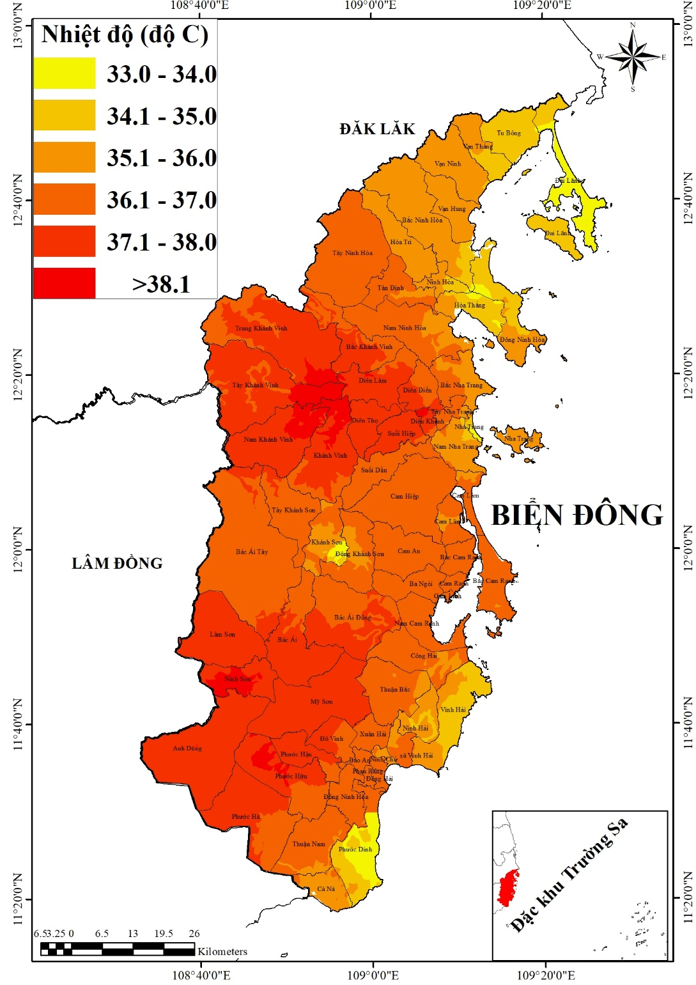
Hình. Bản đồ dự báo nhiệt độ cao nhất trong 24 giờ tới
3. Cảnh báo
Nắng nóng còn khả năng duy trì đến ngày 27/5, sau đó giảm dần.
4. Cấp độ rủi ro thiên tai do nắng nóng: cấp 1.
5. Cảnh báo tác động của nắng nóng
Do ảnh hưởng của nắng nóng kết hợp với độ ẩm trong không khí giảm thấp nên có nhiều nguy cơ xảy ra cháy nổ và hỏa hoạn ở khu vực dân cư do nhu cầu sử dụng điện tăng cao, nguy cơ cao cháy rừng trên địa bàn tỉnh. Ngoài ra, nắng nóng còn có thể gây tình trạng mất nước, kiệt sức, đột quỵ do sốc nhiệt đối với cơ thể người khi tiếp xúc lâu với nền nhiệt độ cao.

Lưu ý: nhiệt độ dự báo trong các bản tin nắng nóng và nhiệt độ cảm nhận thực tế ngoài trời có thể chênh lệch từ 2-4 độ C, thậm chí có thể cao hơn phụ thuộc vào các điều kiện mặt đệm như bê tông, đường nhựa.

Tin phát lúc: | 14h00

PHỤ LỤC: CÁC ĐIỂM DỰ BÁO CỦA TỈNH KHÁNH HÒA
Điểm dự báo | Đại diện cho các xã/phường
Vạn Ninh | Vạn Thắng, Vạn Ninh, Vạn Hưng
Đại Lãnh | Đại Lãnh, Tu Bông
Đông Ninh Hòa | Bắc Ninh Hòa, Tân Định, Nam Ninh Hòa; Ninh Hòa, Đông Ninh Hòa, Hòa Thắng
Tây Ninh Hòa | Hòa Trí, Tây Ninh Hòa
Diên Khánh | Diên Khánh, Diên Lạc, Diên Điền, Diên Lâm, Diên Thọ, Suối Hiệp
Nha Trang | Nha Trang; Bắc, Nam và Tây Nha Trang
Khánh Vĩnh | Khánh Vĩnh, Bắc Khánh Vĩnh, Trung Khánh Vĩnh
Tây Khánh Vĩnh | Tây Khánh Vĩnh, Nam Khánh Vĩnh
Khánh Sơn | Khánh Sơn, Đông Khánh Sơn
Tây Khánh Sơn | Tây Khánh Sơn, Bác Ái Tây
Cam Ranh | Cam Ranh, Bắc Cam Ranh, Cam Linh, Ba Ngòi; Nam Cam Ranh
Cam Lâm | Cam Lâm, Suối Dầu, Cam Hiệp, Cam An.
Bác Ái | Bác Ái, Bác Ái Đông
Ninh Sơn | Ninh Sơn, Lâm Sơn, Anh Dũng, Mỹ Sơn
Thuận Nam | Thuận Nam, Cà Ná, Phước Hà, Phước Dinh
Ninh Phước | Ninh Phước, Phước Hữu, Phước Hậu
Phan Rang | Phan Rang, Đông Hải, Ninh Chử, Bảo An, Đô Vinh
Ninh Hải | Ninh Hải, Xuân Hải, Vĩnh Hải
Thuận Bắc | Thuận Bắc, Công Hải

